РОМБ

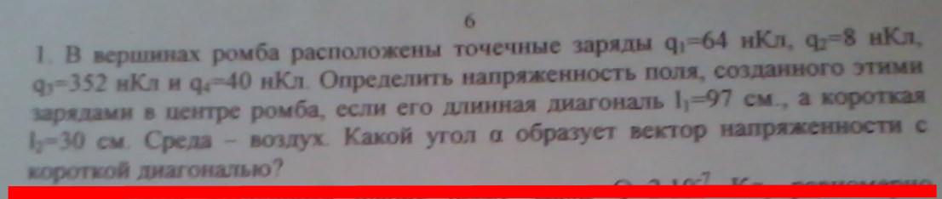

Решение.

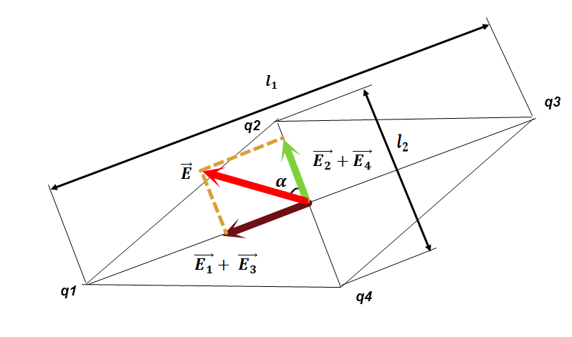

В центре ромба – точке пересечения диагоналей, которые, как известно из геометрии, перпендикулярны и точка пересечения – их середина, результирующая напряжённость согласно принципу суперпозиции

$$\vec{E}=\vec{E_{1}}+\vec{E_{2}}+\vec{E_{3}}+\vec{E_{4}}$$

Как видно из рисунка, векторы $\vec{E_{1}}$ и $\vec{E_{3}}$ направлены противоположно друг другу, т.к. заряды $q_{1} и q_{3}$ оба положительные, поэтому их результирующая напряжённость

$$E_{3}-E_{1}=\frac{1}{4π{εε}_{0}}\frac{q_{3}}{{\left(L/2\right)}^{2}}-\frac{1}{4πεε_{0}}\frac{q_{1}}{{\left(L/2\right)}^{2}}=\frac{q_{3}-q_{1}}{πεε_{0}L^{2}}$$

Где $ε_{0}=8,85*{10}^{-12}\frac{ф}{м}$– электрическая постоянная

$ε=1-$ диэлектрическая проницаемость воздуха

Аналогично

$$E_{4}-E_{2}=\frac{q_{4}-q_{2}}{πεε_{0}l^{2}}$$

Тогда искомая результирующая напряжённость

$$E=\sqrt{{\left(E_{3}-E_{1}\right)}^{2}+{\left(E_{4}-E_{2}\right)}^{2}}=\sqrt{{\left(\frac{q_{3}-q_{1}}{πεε_{0}L^{2}}\right)}^{2}+{\left(\frac{q_{4}-q_{2}}{πεε_{0}l^{2}}\right)}^{2}}=$$

$$=\frac{1}{πεε_{0}}\sqrt{{\left(\frac{q_{3}-q_{1}}{L^{2}}\right)}^{2}+{\left(\frac{q_{4}-q_{2}}{l^{2}}\right)}^{2}}=$$

$$=\frac{\sqrt{{\left(\frac{352*{10}^{-9}-64*{10}^{-9}}{{0,97}^{2}}\right)}^{2}+{\left(\frac{40*{10}^{-9}-8*{10}^{-9}}{{0,3}^{2}}\right)}^{2}}}{3,14*1*8,85*{10}^{-12}}=$$

$$=16874В/м=17{кВ}/м$$

Искомый угол $α$ равен

$$α=arctg\frac{E_{3}-E_{1}}{E_{4}-E_{2}}=arctg\frac{\frac{q_{3}-q_{1}}{πεε_{0}L^{2}}}{\frac{q_{4}-q_{2}}{πεε_{0}l^{2}}}=arctg\left[{\left(\frac{30}{97}\right)}^{2}\frac{352-64}{40-8}\right]=41°$$

Ответ: $E=17{кВ}/м α=41°$

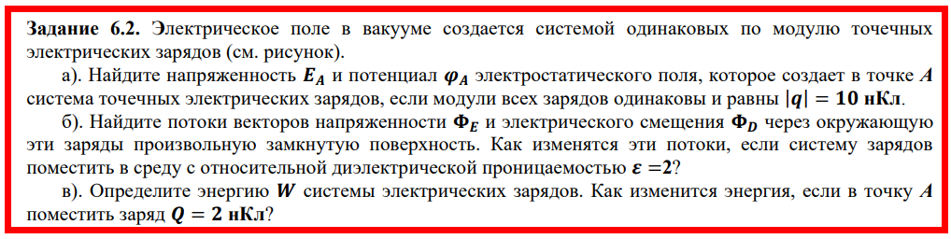

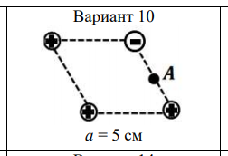

Решение.

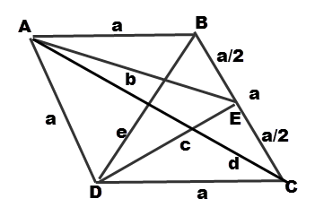

Рассмотрим ромб. Он состоит из двух равносторонних треугольников. По теореме косинусов

$$b=\sqrt{{AB}^{2}+{BE}^{2}-2AB*BE*\cos{ABE}}=$$

$$=\sqrt{a^{2}+{\left(\frac{a}{2}\right)}^{2}-2a*\frac{a}{2}*\cos{120°}}=\frac{a\sqrt{7}}{2}$$

По теореме Пифагора

$$c=\sqrt{a^{2}-{\left(\frac{a}{2}\right)}^{2}}=\frac{a\sqrt{3}}{2}$$

Диагонали ромба

$$d=2c=2*\frac{a\sqrt{3}}{2}=a\sqrt{3} e=a$$

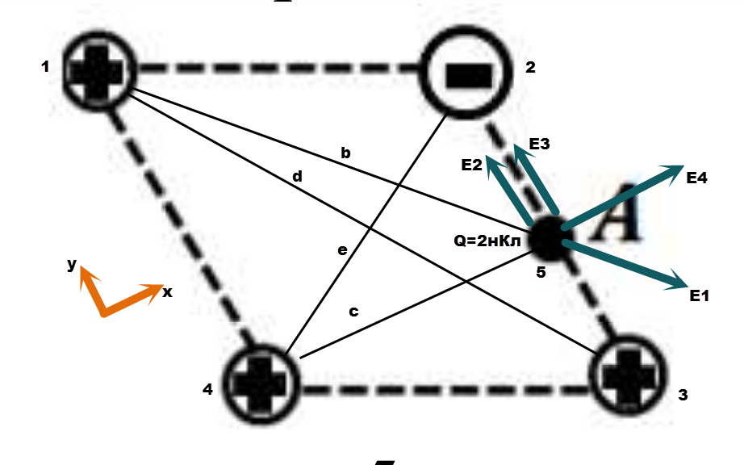

результирующая напряжённость в точке A согласно принципу суперпозиции

$$\vec{E}=\vec{E_{1}}+\vec{E_{2}}+\vec{E_{3}}+\vec{E_{4}}$$

Как видно из рисунка, векторы $\vec{E_{2}}$ и $\vec{E_{3}}$ направлены одинаково, тогда проекции векторов на оси координат

$$E_{y}=E_{2}+E_{3}$$

$$E_{x}=E_{4}+E_{1}\cos{60°}$$

$$E_{2}=E_{3}=\frac{1}{4πεε_{0}}\frac{q}{{\left(a/2\right)}^{2}}$$

Где $ε_{0}=8,85*{10}^{-12}\frac{ф}{м}$– электрическая постоянная

$ε=1-$ диэлектрическая проницаемость воздуха

$$E_{1}=\frac{1}{4πεε_{0}}\frac{q}{b^{2}}=\frac{1}{4πεε_{0}}\frac{q}{{\left(\frac{a\sqrt{7}}{2}\right)}^{2}}=$$

$$E_{4}=\frac{1}{4πεε_{0}}\frac{q}{c^{2}}=\frac{1}{4πεε_{0}}\frac{q}{{\left(\frac{a\sqrt{3}}{2}\right)}^{2}}$$

$$E=\sqrt{{E_{x}}^{2}+{E_{y}}^{2}}=$$

$$=\sqrt{{\left(\frac{1}{4πεε_{0}}\frac{q}{{\left(\frac{a\sqrt{3}}{2}\right)}^{2}}+\frac{1}{4πεε_{0}}\frac{q}{{\left(\frac{a\sqrt{7}}{2}\right)}^{2}}\cos{60°}\right)}^{2}+{\left(\frac{1}{4πεε_{0}}\frac{2q}{{\left(a/2\right)}^{2}}\right)}^{2}}=$$

$$=\frac{q}{4πεε_{0}a^{2}}\sqrt{{\left(\frac{4}{3}+\frac{4}{7}\cos{60°}\right)}^{2}+8^{2}}=\frac{2q}{πεε_{0}a^{2}}=$$

$$=\frac{2*10*{10}^{-9}}{3,14*1*8,85*{10}^{-12}*{0,05}^{2}}=287884В/м=288{кВ}/м$$

Потенциал в точке А по принципу суперпозиции равен алгебраической сумме потенциалов

$$φ=φ_{1}+φ_{2}+φ_{3}+φ_{4}=$$

$$=\frac{1}{4πεε_{0}}\frac{q}{\frac{a\sqrt{7}}{2}}-\frac{1}{4πεε_{0}}\frac{q}{\frac{a}{2}}+\frac{1}{4πεε_{0}}\frac{q}{\frac{a}{2}}+\frac{1}{4πεε_{0}}\frac{q}{\frac{a\sqrt{3}}{2}}=$$

$$=\frac{q}{4πεε_{0}a}\left(\frac{2}{\sqrt{7}}-2+2+\frac{2}{\sqrt{3}}\right)=\frac{0,48q}{πεε_{0}a}=\frac{0,48*10*{10}^{-9}}{3,14*1*8,85*{10}^{-12}*0,05}=$$

$$=3436В=3,4кВ$$

По теореме Остроградского-Гаусса поток напряжённости электрического поля E через замкнутую поверхность $S$ с величиной заряда Q внутри этой поверхности равен

$$Ф_{E}=\oint{EdS}=\frac{Q}{εε_{0}}$$

В данном случае с учётом знаков зарядов

$$Q=3q-q=2q$$

$$Ф_{E}=\frac{2q}{εε_{0}}=\frac{2*10*{10}^{-9}}{1*8,85*{10}^{-12}}=2260В*м=2,3кВ*м$$

Поток вектора электрического смещения в любом случае

$$Ф_{D}=εε_{0}Ф_{E}=εε_{0}*\frac{Q}{εε_{0}}=Q=2q=2*10*{10}^{-9}=20*{10}^{-9}Кл=20нКл$$

Потенциальная энергия взаимодействия зарядов равна сумме потенциальных энергий взаимодействия пар зарядов

$$W=П_{12}+П_{13}+П_{14}+П_{23}+П_{24}+П_{34}+П_{51}+П_{52}+П_{53}+П_{54}$$

Например,

$$П_{12}=-\frac{1}{4πε_{0}}\frac{q^{2}}{a}$$

$$П_{12}+П_{13}+П_{14}+П_{23}+П_{24}+П_{34}=$$

$$=\frac{1}{4πε_{0}}\left(-\frac{q^{2}}{a}+\frac{q^{2}}{d}+\frac{q^{2}}{a}-\frac{q^{2}}{a}-\frac{q^{2}}{e}+\frac{q^{2}}{a}\right)=\frac{1}{4πε_{0}}\left(\frac{q^{2}}{d}-\frac{q^{2}}{e}\right)=$$

$$=\frac{1}{4πε_{0}}\left(\frac{q^{2}}{a\sqrt{3}}-\frac{q^{2}}{a}\right)=-0,1\frac{q^{2}}{πε_{0}a}=-\frac{0,1*{\left(10*{10}^{-9}\right)}^{2}}{3,14*8,85*{10}^{-12}*0,05}=$$

$$=-7,8*{10}^{-6}Дж=-7,8мкДж$$

Если в точку А поместить заряд Q, то

$$П_{51}+П_{52}+П_{53}+П_{54}=$$

$$=\frac{1}{4πε_{0}}\left(\frac{qQ}{b}-\frac{qQ}{a/2}+\frac{qQ}{a/2}+\frac{qQ}{c}\right)=\frac{1}{4πε_{0}}\left(\frac{qQ}{b}+\frac{qQ}{c}\right)=\frac{qQ}{4πε_{0}}\left(\frac{1}{\frac{a\sqrt{7}}{2}}+\frac{1}{\frac{a\sqrt{3}}{2}}\right)=$$

$$=\frac{0,48qQ}{πε_{0}a}=\frac{0,48*10*{10}^{-9}*2*{10}^{-9}}{3,14*8,85*{10}^{-12}*0,05}=6,9*{10}^{-6}Дж=6,9мкДж$$

Тогда

$$W=-7,8+6,9=-0,9мкДж$$

**91. Как показано на рисунке 4.7, заряд q1 = 10-8 Кл расположен в вершине ромба, у которого одна из диагоналей равна стороне ромба а = 2 см. Найти силу, с которой на данный заряд действует поле, создаваемое зарядами q2 = -10-8 Кл, q3 = -3·10-8 Кл, q4 = 10-8 Кл, расположенными последовательно в других вершинах ромба. [ 12,3 мН ]**

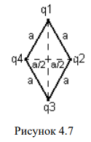

Решение.

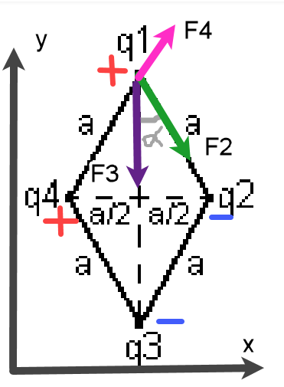

На заряд $q_{1}$ действуют кулоновские силы притяжения и отталкивания

$$F_{2}=\frac{q_{1}q_{2}}{4πε_{0}a^{2}} F_{3}=\frac{q_{1}q_{3}}{4πε_{0}{\left(2a\cos{α}\right)}^{2}} F_{4}=\frac{q_{1}q_{4}}{4πε_{0}a^{2}}$$

Где

$ε_{0}=8,85*{10}^{-12}\frac{ф}{м}$– электрическая постоянная

$2a\cos{α}-$ расстояние между зарядом 1 и зарядом 3 (диагональ ромба)

$$\sin{α}=\frac{a/2}{a}=0,5 α=arcsin0,5=30°$$

Равнодействующая этих сил

$$\vec{F}=\vec{F_{2}}+\vec{F_{3}}+\vec{F_{4}}$$

Модуль этой силы в проекциях на ось у

$$F_{y}=-F_{2}\cos{30°}-F_{3}+F_{4}\cos{30°}=$$

$$=\cos{30°}\left(-\frac{q_{1}q_{2}}{4πε_{0}a^{2}}+\frac{q_{1}q_{4}}{4πε_{0}a^{2}}\right)-\frac{q_{1}q_{3}}{4πε_{0}{\left(2a\cos{30°}\right)}^{2}}=$$

$$=\frac{q_{1}}{4πε_{0}a^{2}}\left(\cos{30°}\left(-q_{2}+q_{4}\right)-\frac{q_{3}}{{\left(2\cos{30°}\right)}^{2}}\right)=$$

$$=\frac{{10}^{-8}}{4*3,14*8,85*{10}^{-12}*{0,02}^{2}}\left(\cos{30°}\left(-{10}^{-8}+{10}^{-8}\right)-\frac{3*{10}^{-8}}{{\left(2\cos{30°}\right)}^{2}}\right)=$$

$$=-22,48*{10}^{-4}Н$$

Модуль этой силы в проекциях на ось x

$$F_{x}=F_{2}\sin{30°}+F_{4}\sin{30°}=\sin{30°}\left(\frac{q_{1}q_{2}}{4πε_{0}a^{2}}+\frac{q_{1}q_{4}}{4πε_{0}a^{2}}\right)=$$

$$=\frac{q_{1}\left(q_{2}+q_{4}\right)\sin{30°}}{4πε_{0}a^{2}}=\frac{{10}^{-8}\left({10}^{-8}+{10}^{-8}\right)\sin{30°}}{4*3,14*8,85*{10}^{-12}*{0,02}^{2}}=22,48*{10}^{-4}Н$$

Искомая сила

$$F=\sqrt{{F_{x}}^{2}+{F_{y}}^{2}}=\sqrt{{\left(22,48*{10}^{-4}\right)}^{2}+{\left(-22,48*{10}^{-4}\right)}^{2}}=31,79*{10}^{-4}Н=$$

$$=3,2мН$$